**Plan de Gestión de la Configuración de Software**

**Proyecto EvaEduca: Plataforma educativa con asistente virtual y autoevaluación AI**

**Versión 1.5**

**Historial de Revisiones**

| **Fecha** | **Versión** | **Descripción** | **Autor** |
| --- | --- | --- | --- |
| 4/05/2024 | 1.0 | Versión preliminar como una propuesta de desarrollo. | Jefe de proyecto |
| 13/05/2024 | 1.1 | Desarrollo del documento | Jefe de proyecto |
| 23/05/2024 | 1.2 | Modificación de contenido: Definición de nomenclatura, clasificación | Jefe de proyecto |
| 30/05/2024 | 1.3 | Solicitudes de cambio | Equipo |
| 30/06/2024 | 1.4 | Estado de la configuración, commits | Jefe de proyecto |
| 2/06/2024 | 1.5 | Auditoría Física - RAC 001 | Jefe de proyecto |
|  |  |  |  |

**Índice**

1. Introducción
2. Gestión de Documentos
   1. Definición de roles:
   2. Herramientas de gestión de la configuración:
   3. Herramienta elegida:
3. Actividades de la Gestión
   1. Identificación:
      1. Clasificación:
      2. Definición de nomenclatura:
      3. Diseño de repositorio:
      4. Línea base:
   2. Control
      1. Solicitudes de cambio
      2. Proceso de gestión de cambios
   3. Estado de la configuración
   4. Auditoría de la configuración
   5. Gestión de release
4. Referencias
5. Anexos
6. **Introducción**

IrisTech es una empresa de tecnología fundada en el año 2010, con más de una década de experiencia en el desarrollo de soluciones innovadoras para el sector educativo. Nos especializamos en proyectos que buscan mejorar la calidad y la eficiencia en la enseñanza y el aprendizaje, utilizando la tecnología como herramienta fundamental para lograrlo.

Durante nuestra trayectoria, hemos trabajado en una amplia variedad de proyectos, desde sistemas de gestión educativa hasta plataformas de aprendizaje en línea y aplicaciones móviles para la educación; entre estos proyectos destaca: “IrisIA”, “EvaAssist” y nuestro próximo proyecto “EvaEduca”. Nuestro enfoque se centra en entender las necesidades específicas de nuestros clientes y diseñar soluciones a medida que se adapten a sus requerimientos y objetivos.

Sin embargo, a lo largo de nuestros proyectos, hemos enfrentado desafíos recurrentes que han afectado el éxito y la eficiencia de nuestras implementaciones. Problemas como la falta de comunicación efectiva, la gestión inadecuada de los recursos y la falta de alineación entre los equipos han sido obstáculos que hemos enfrentado en el pasado y que buscamos abordar de manera proactiva en el futuro.

Por esta razón, nos hemos propuesto implementar las mejores prácticas de Gestión de Proyectos para garantizar el éxito de nuestro próximo proyecto, “EvaEduca”. Nuestro objetivo es aplicar métodos y procesos estandarizados que nos permitan gestionar de manera eficiente los recursos, minimizar los riesgos y asegurar la entrega oportuna y exitosa de la plataforma educativa. Con este enfoque, esperamos superar los desafíos pasados y alcanzar nuevos niveles de excelencia en la industria de la tecnología educativa.

1. **Gestión de Documentos**
   1. **Definición de roles:**

| **Rol** | **Encargado** | **Descripción** |
| --- | --- | --- |
| **Gestor de la configuración** | Jefe de proyecto, arquitecto de software | Responsable principal de planificar, coordinar y supervisar todas las actividades relacionadas con la gestión de la configuración de software. Se asegura de que se sigan los procesos y procedimientos establecidos. |
| **Bibliotecario de configuración** | Jefe de proyecto | Define y da mantenimiento a las bibliotecas que son usadas durante  la gestión de configuración.  Es el encargado de asegurarse que los aspectos prácticos de la  gestión de configuración trabajen entre sí adecuadamente. |
| **Auditor de configuración** | Jefe de proyecto, analista funcional | Realiza revisiones periódicas para garantizar que se cumplan los estándares y procedimientos de gestión de la configuración. Identifica áreas de mejora y asegura la conformidad con los requisitos. |
| **Especialista en control de cambios** | Jefe de proyecto, analista funcional, testers | Responsable de evaluar y aprobar cambios propuestos en la configuración. Evalúa el impacto de los cambios, asegura la calidad de las modificaciones y aprueba su implementación. |

* 1. **Herramientas de gestión de la configuración:**

| **Herramienta** | **Fuente** | **Características** |
| --- | --- | --- |
| **GitHub** | [**https://github.com/**](https://github.com/) | - Control de versiones |
| - Gestión de ramas y fusiones |
| - Seguimiento de problemas (issues) |
| - Integración con otros servicios (CI/CD, Notificaciones) |
| - Colaboración y revisión de código |
| - Gestión de permisos y acceso |
| **GitLab** | [**https://about.gitlab.com/**](https://about.gitlab.com/) | - Control de versiones |
| - Gestión de ramas y fusiones |
| - Seguimiento de problemas (issues) |
| - Integración con otros servicios (CI/CD, Notificaciones) |
| - Colaboración y revisión de código |
| - Gestión de permisos y acceso |
| **Bitbucket** | [**https://bitbucket.org/**](https://bitbucket.org/) | - Control de versiones |
| - Gestión de ramas y fusiones |
| - Seguimiento de problemas (issues) |
| - Integración con otros servicios (CI/CD, Notificaciones) |
| - Colaboración y revisión de código |
| - Gestión de permisos y acceso |
| **SVN (Subversion)** | [**https://subversion.apache.org/**](https://subversion.apache.org/) | - Control de versiones |
| - Gestión de ramas y etiquetas |
| - Soporte para archivos binarios y grandes repositorios |
| - Seguridad y autenticación |
| - Gestión de permisos y acceso |
| **Mercurial (Hg)** | [**https://www.mercurial-scm.org/**](https://www.mercurial-scm.org/) | - Control de versiones |
| - Gestión de ramas y etiquetas |
| - Soporte para distribución de repositorios |
| - Rendimiento y eficiencia |
| - Gestión de permisos y acceso |
| **Azure DevOps** | [**https://azure.microsoft.com/es-es/**](https://azure.microsoft.com/es-es/) | - Control de versiones (Repositorios Git y TFVC) |
| - Integración con pipelines de CI/CD |
| - Seguimiento de problemas (boards) |
| - Integración con herramientas de desarrollo (VS Code, Eclipse) |
| - Gestión de permisos y acceso |

* 1. **Herramienta elegida: GitHub**

El siguiente diagrama explica de manera simplificada cómo utilizamos nuestra herramienta de control de versiones elegida para realizar operaciones con los ítems del repositorio de GitHub.

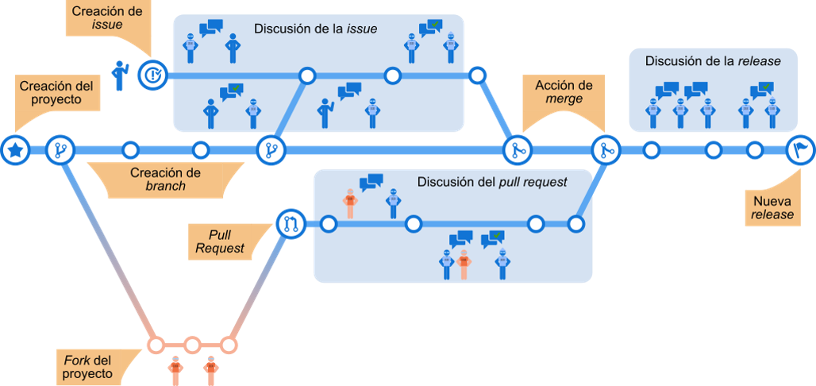

1. **Actividades de la Gestión**
   1. **Identificación:**
      1. **Clasificación:**

Como referencia hemos tomado nuestro cronograma de proyecto elaborado (Ver anexo 1), por lo tanto clasificaremos los ítems de acuerdo a su tipo de ítem, estos tipos de ítems pueden ser:

1. **Ítems de tipo evolutivo,** tales como documentos, los que están sujetos a una o más revisiones y nuevas liberaciones durante el ciclo de vida del software. Los Items en evolución son de dos tipos: Documentos, y archivos ejecutables o de soporte.
2. **Ítems de tipo fuente,** generalmente código fuente y archivos objeto utilizados para compilar una aplicación de software para ambiente de producción, los cuales son generalmente numerosos y cambian frecuentemente.
3. **Ítems de tipo soporte:** como sistemas operativos y software base, de los cuales el proyecto requiere ciertas versiones para su operación exitosa.

Para la clasificación de items, se tomó la siguiente regla de asignación:

* E = Ítem de tipo evolutivo
* F = Ítem de tipo fuente
* S = Ítem de tipo soporte

| **Tipo** | **Items** | **Fuente (E=Empresa, P=Proyecto, C=Cliente, V=Proveedor)** | **Extensión** | **Proyecto** |
| --- | --- | --- | --- | --- |
| E | Plan de Gestión de la Configuración de Software | E | .DOCX | - |
| E | Plan de Proyecto | P | .DOCX | EvaEduca |
| E | Cronograma del Proyecto | P | .XLSX |
| E | Documento de negocio | P | .DOCX |
| E | Documento de Especificación de Requisitos: Actores | P | .DOCX |
| E | Documento de Especificación de Requisitos: Casos de Uso | P | .DOCX |
| E | Documento de Especificación de UI | P | .DOCX |
| E | Documento de Guía de Estilos | P | .DOCX |
| E | Documento de Especificación de la BD | P | .DOCX |
| E | Documento de Arquitectura del Software | P | .DOCX |
| E | Reporte del Desarrollo del Software | P | .DOCX |
| F | Reporte del Primer Sprint | P | .DOCX |
| F | Reporte del Segundo Sprint | P |  |
| E | Manual de usuario | P | .DOCX |
| E | Documento de Pruebas del Software | p | .DOCX |
| F | Reporte del Tercer Sprint | P | .DOCX |
| F | Acta de cierre del proyecto | P | .DOCX |

* + 1. **Definición de nomenclatura:**

Hemos tomado los siguientes criterios o normas para gestionar adecuadamente nuestros ítems en el repositorio de GitHub con el propósito de mejorar el tiempo de respuesta de la identificación de ítems por parte del equipo:

* **Regla N°1** = "Acronimo del proyecto" + " - " + "Acronimo de Item"

Por ejemplo, **“**EE-DN” es la forma en que la regla de asignación nos permite expresar el ítem de documento de negocio (DN) que pertenece al proyecto EvaEduca(EE).

* **Regla N°2** : Cada línea base será denominada como LB (Acrónimo de Línea Base) seguido de su número correspondiente, por ejemplo:

*LB1 = Línea Base 1*

* **Regla N°3:** Las versiones y revisiones del documento se encontrarán dentro de cada uno en una tabla que especificará qué actualizaciones se han hecho hasta la fecha. Para identificar la versión y revisión utilizaremos identificadores numéricos separados por un punto; se presentaría de la siguiente forma:

**Versión.Revisión**

El número de versión cambiará cuando se modifique la arquitectura principal del ítem o cuando el ítem es completamente reconstruido. Asimismo, el número de revisión cambiará cuando el contenido haya cambiado pero no la estructura principal o el flujo del ítem.

* + 1. **Diseño de repositorio:**

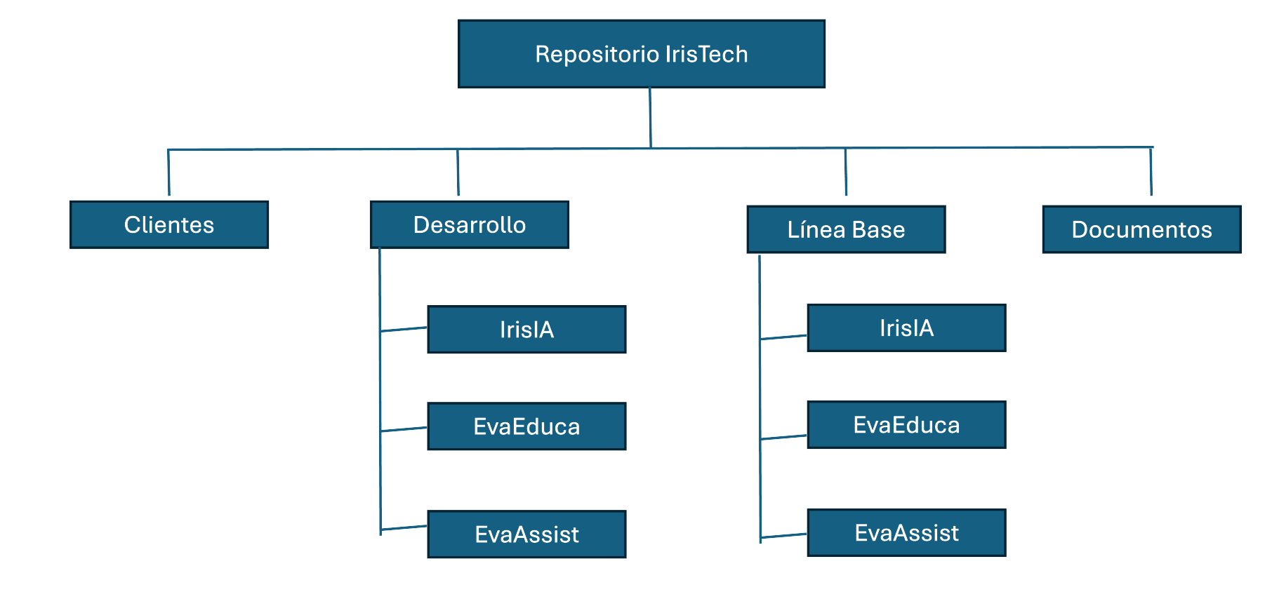

La estructura que vamos a seguir para el diseño de repositorio será la siguiente:

* **Cliente:** Donde se encontrarán todos los ítems relacionados al cliente:
* **Desarrollo:** Donde se encontrarán todos los ítems para el desarrollo del proyecto:
  + Nombre de Proyecto
    - **Gestión:** Ítems necesarios para gestionar la organización del proyecto.
    - **Negocio:** Ítems relacionados a explicar el negocio o funcionamiento del proyecto.
    - **Codificación:** Código del proyecto.
    - **Análisis:** Ítems donde se analizarán los casos de uso, requisitos funcionales, no funcionales, etc.
    - **Diseño:** Ítems para evaluar el diseño de la base de datos, diseños UX/UI, entre otros relacionados.
    - **Reportes:** Ítems de reportes de pruebas y referidos a estados actuales del software.
* **Documentos:** Documentos de la empresa.
* **Línea Base:** Donde se encontrarán todos los documentos aprobados de acuerdos los hitos del proyecto. El número de hitos define el número de líneas base que tendrá el proyecto.
  + Nombre de proyecto
    - **Línea base 1**
    - **Línea base 2**
    - **…**
    - **Línea base n**
    1. **Línea base:**

Para cada artefacto de cada hito en específico nos basamos en nuestro cronograma de proyecto (Ver anexo 1). En EvaEduca, las líneas bases tendrán los siguientes artefactos:

| **Línea Base** | **Hito - Fecha** | **Artefactos** |
| --- | --- | --- |
| LB1 | 1 - 10/05/2024 | Plan de Proyecto  Cronograma del Proyecto  Documento de negocio  Documento de Especificación de Requisitos: Actores  Documento de Especificación de Requisitos: CU01-Crear Instituciones Educativas  Documento de Especificación de Requisitos: CU02-Registrar nueva cuenta  Documento de Especificación de Requisitos: CU03-Gestionar cuentas de Administrador  Documento de Especificación de Requisitos: CU04-Gestionar cursos  Documento de Especificación de Requisitos: CU05-Gestionar usuarios de Institución Educativa  Documento de Especificación de Requisitos: CU06-Administrar curso  Documento de Especificación de Requisitos: CU07-Gestionar evaluaciones  Documento de Especificación de Requisitos: CU08-Subir rúbrica de evaluación  Documento de Especificación de Requisitos: CU09-Subir respuestas de los alumnos  Documento de Especificación de Requisitos: CU10-Realizar Revisión  Documento de Especificación de Requisitos: CU11-Responder reclamo  Documento de Especificación de Requisitos: CU12-Visualizar evaluaciones  Documento de Especificación de Requisitos: CU13-Realizar reclamo  Documento de Especificación de Requisitos: CU14-Visualizar cursos  Documento de Especificación de Requisitos: CU15-Interactuar con el chatbot  Documento de Especificación de UI  Documento de Guía de Estilos  Documento de Especificación de la BD  Documento de Arquitectura del Software  Reporte del Desarrollo del Software  Reporte del Primer Sprint |
| LB2 | 2 - 20/06/2024 | Artefactos de la LB1, junto con nuevos documentos y actualización de documentos antiguos:  Documento de Especificación de Requisitos  Documento de Especificación de UI  Documento de Especificación de la BD  Reporte del Desarrollo del Software  Reporte del Segundo Sprint |
| LB3 | 3 - 30/06/2024 | Artefactos de la LB2, junto con nuevos documentos y actualización de documentos antiguos:  Documento de Especificación de Requisitos  Documento de Especificación de UI  Documento de Especificación de la BD  Documento de Arquitectura del Software  Documento de Guía de Estilos  Manual de usuario  Documento de Pruebas del Software  Reporte del Desarrollo del Software  Reporte del Tercer Sprint  Acta de cierre del proyecto. |

* 1. **Control de la configuración**
     1. **Solicitudes de cambio**

A continuación se presentan las solicitudes de cambio recibidas en nuestros proyectos así como el formato de cada solicitud de manera implícita:

| ID | 001 |
| --- | --- |
| Fecha | 23/05/2024 |
| Sistema | EvaEduca |
| Stakeholder (Fuente) | Profesor de matemáticas (Pedro García) |
| Dueño de proceso (Autor) | Administrador (Miguel Espinoza) |
| Descripción del cambio | Se necesita agregar un campo "Comentarios adicionales del profesor" en la sección de resultados de las evaluaciones para que los profesores puedan proporcionar retroalimentación detallada y personalizada. |
| Justificación | Actualmente, los profesores solo pueden asignar una calificación numérica y dar comentarios como justificación posterior en caso el alumno lo solicite. Esto limita la capacidad de dar retroalimentación específica que podría ayudar a los estudiantes a comprender mejor sus áreas de mejora. La adición de un campo para comentarios adicionales permitirá una comunicación más eficaz entre profesores y estudiantes, mejorando así el proceso educativo. |

| ID | 002 |
| --- | --- |
| Fecha | 23/05/2024 |
| Sistema | EvaEduca |
| Stakeholder (Fuente) | Administradores de institución educativa |
| Dueño de proceso (Autor) | . |
| Descripción del cambio | Se requiere implementar un proceso de creación de cuentas que incluya autenticación y validación más estricto para el sistema EvaEduca. Esto incluirá el uso de un sistema de invitaciones por correo eléctronico para garantizar que solo usuarios autorizados puedan registrarse y acceder a la plataforma. |
| Justificación | El sistema actual permite que cualquier persona con el enlace pueda crear una cuenta, lo que representa un riesgo de seguridad y compromete la integridad de la plataforma EvaEduca. El sistema EvaEduca es vulnerable a ataques como la creación masiva de cuentas falsas por parte de bots, lo que podría saturar el sistema y comprometer su rendimiento. Implementar un proceso de autenticación y validación más estricto, utilizando un sistema de invitaciones, ayudará a proteger los datos sensibles y garantizar que solo los usuarios autorizados puedan acceder al sistema. Esto mejorará la seguridad y la confianza en la plataforma. |

| ID | 003 |
| --- | --- |
| Fecha | 23/05/2024 |
| Sistema | EvaEduca |
| Stakeholder (Fuente) | Docente |
| Dueño de proceso (Autor) | Administrador del colegio (Miguel Espinoza) |
| Descripción del cambio | El examen debería ser creado en el mismo sistema en vez de crearlo aparte y luego subirlo al sistema. |
| Justificación | Evitar el proceso de subida del archivo del examen cada vez que haya una evaluación, así nos ahorraríamos un paso y este estaría integrado en el mismo sistema. |

| ID | 004 |
| --- | --- |
| Fecha | 23/05/2024 |
| Sistema | EvaEduca |
| Stakeholder (Fuente) | Docente |
| Dueño de proceso (Autor) | Administrador |
| Descripción del cambio | Añadir como requisito que en el panel de administración del sistema se solicite el reingreso de credenciales al momento de realizar la eliminación de profesores. |
| Justificación | Agregar una capa de seguridad adicional a actividades importantes como eliminar la cuenta de los docentes. |

| ID | 005 |
| --- | --- |
| Fecha | 23/05/2024 |
| Sistema | EvaEduca |
| Stakeholder (Fuente) | Alumno |
| Dueño de proceso (Autor) | Docente y Administrador |
| Descripción del cambio | Se requiere implementar un módulo de gestión de contenido que permita a los administradores y docentes subir, organizar y compartir recursos educativos de manera eficiente. Este módulo debe incluir opciones para categorizar, etiquetar y buscar contenidos, así como para establecer permisos de acceso basados en roles. |
| Justificación | Un módulo de gestión de contenido mejorado permitirá a administradores y docentes manejar recursos más eficientemente, facilitará la búsqueda y recuperación de información mediante categorización y etiquetado, y garantizará la seguridad con permisos de acceso basados en roles. Esto mejorará la eficiencia y la experiencia de usuario en la plataforma. |

| ID | 006 |
| --- | --- |
| Fecha | 23/05/2024 |
| Sistema | EvaEduca |
| Stakeholder (Fuente) | Alumno |
| Dueño de proceso (Autor) | André Fabrizzio Román Suyo (Arquitecto) |
| Descripción del cambio | Se requiere agregar una opción para reclamar la nota al profesor por medio de la plataforma |
| Justificación | Es un proceso común en la cotidianidad entre los estudiantes y profesores, que puede ser incluido en la plataforma para facilitar su gestión y dar relevancia al problema |

| ID | 007 |
| --- | --- |
| Fecha | 23/05/2024 |
| Sistema | EvaEduca |
| Stakeholder (Fuente) | Docente y Alumno |
| Dueño de proceso (Autor) |  |
| Descripción del cambio | Añadir un sistema de seguimiento de bugs y sugerencias directamente en la plataforma para que los usuarios puedan reportar problemas y proponer mejoras. |
| Justificación | Un sistema de seguimiento de bugs y sugerencias dentro de EvaEduca permitirá una gestión más eficiente de los problemas reportados y facilitará la recopilación de comentarios de los usuarios para futuras mejoras. |

* + 1. **Proceso de gestión de cambios:**

El proceso de gestión de cambios que aplicamos en nuestros proyectos se basa en una serie de fases por las que atraviesa la solicitud de cambios (Para más detalles, ver Anexo 3). A continuación se detallan las fases por las que atravesará:

* Primero, hay que mencionar que en este proceso estará involucrado el Comité de Control de Cambios (CCC), a continuación se presenta los miembros de este:

| ID | Apellidos y nombres | Rol |
| --- | --- | --- |
| CCC01 | Álvaro Chavez Cahuana | Jefe de proyecto |
| CCC01 | Anthony Paolo Romani Moscoso | Analista QA |
| CCC02 | Álvaro Chavez Cahuana | Jefe de poroyecto |
| CCC02 | Freddy Ayala Salvatierra | Programador Backend |
| CCC03 | Álvaro Chavez Cahuana | Jefe de proyecto |
| CCC03 | Frank Kevin Condor Huarhuachi | Analista funcional |
| CCC04 | Álvaro Chavez Cahuana | Jefe de proyecto |
| CCC04 | Abigail Yomela Llana Osorio | Diseño IUX |

*Fases*

1. **Recibir y analizar la petición:**

* **Descripción:** Esta fase implica la recepción de una solicitud de cambio por parte de cualquier interesado en el proyecto (clientes, usuarios, miembros del equipo). La solicitud debe describir claramente el cambio propuesto y los motivos detrás de la solicitud.
* **Objetivo:** Entender la necesidad y el alcance del cambio solicitado.

1. **Clasificar el cambio:**

* **Descripción:** Una vez recibida la solicitud, se clasifica según su naturaleza y urgencia. Los cambios pueden ser clasificados como críticos, importantes o menores, dependiendo de su impacto en el proyecto.
* **Objetivo:** Priorizar las solicitudes de cambio y determinar la mejor manera de gestionarlas.

1. **Evaluación del impacto y riesgos:**

* **Descripción:** En esta fase, se analiza el impacto potencial del cambio en el proyecto. Esto incluye evaluar los costos, el tiempo, los recursos necesarios y los riesgos asociados.
* **Objetivo:** Identificar los beneficios y los posibles problemas que el cambio podría ocasionar, permitiendo tomar decisiones informadas.

1. **Aprobación del cambio:**

* **Descripción:** Con base en la evaluación del impacto y riesgos, se decide si el cambio debe ser aprobado, rechazado o pospuesto. Esta decisión generalmente es tomada por el comité de gestión de cambios.
* **Objetivo:** Asegurar que solo se implementen los cambios que aporten un valor real al proyecto.

1. **Planificación y calendarización:**

* **Descripción:** Si el cambio es aprobado, se planifica su implementación. Esto incluye definir las tareas específicas, asignar recursos, establecer un cronograma y preparar un plan de comunicación.
* **Objetivo:** Garantizar que la implementación del cambio se realice de manera organizada y dentro del tiempo y presupuesto establecidos.

1. **Implementación:**

* **Descripción:** En esta fase, el cambio se lleva a cabo según lo planificado. El equipo de desarrollo trabaja en la modificación del software, y se realizan pruebas para asegurar que el cambio se ha implementado correctamente.
* **Objetivo:** Introducir el cambio en el sistema sin interrumpir las operaciones actuales.

1. **Verificación de la implementación**

* **Descripción:** Después de implementar el cambio, se verifica su correcto funcionamiento. Esto puede incluir pruebas adicionales, revisiones de calidad y validación con los usuarios finales.
* **Objetivo:** Asegurar que el cambio cumple con los requisitos y no introduce nuevos problemas.

1. **Cierre**

* **Descripción:** Finalmente, se documenta el cambio y se actualizan todos los registros del proyecto. Se realiza una revisión final para asegurar que todo esté en orden y se comunica a todos los interesados que el cambio ha sido completado.
* **Objetivo:** Concluir formalmente el proceso de cambio y mantener un historial de todas las modificaciones realizadas en el proyecto.
  1. **Estado de la configuración:**
* **Contribuciones a la rama principal:** En el siguiente gráfico se logra visualizar las contribuciones del equipo en el transcurso del proyecto de acuerdo al cronograma en la rama principal:

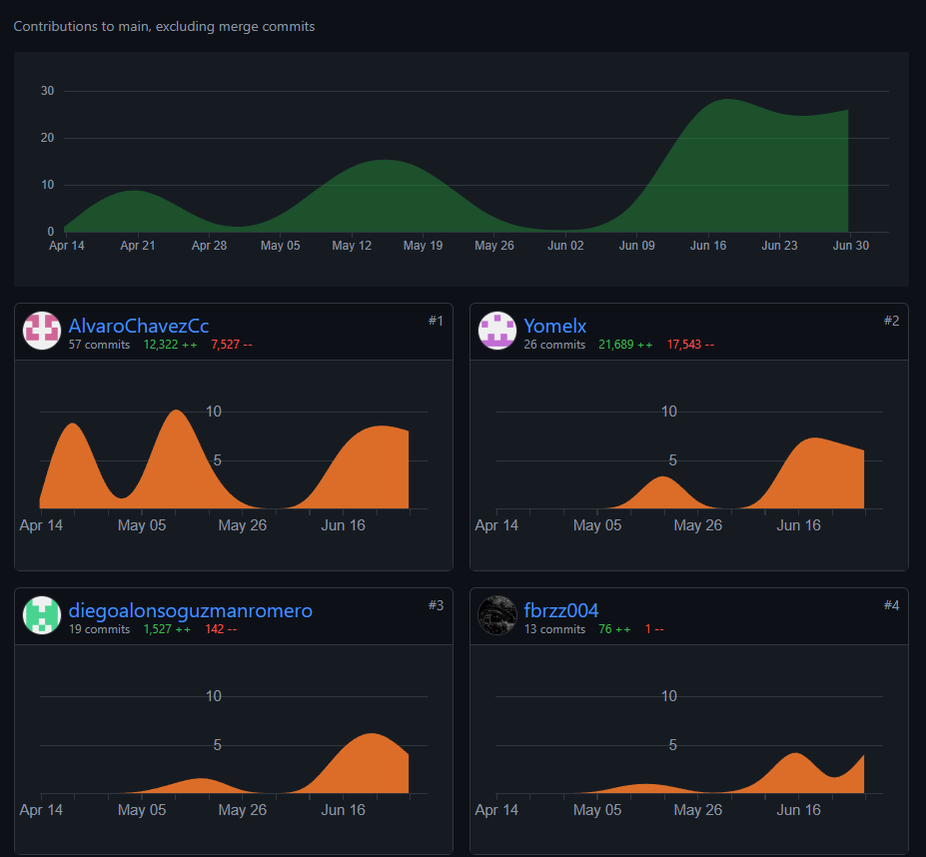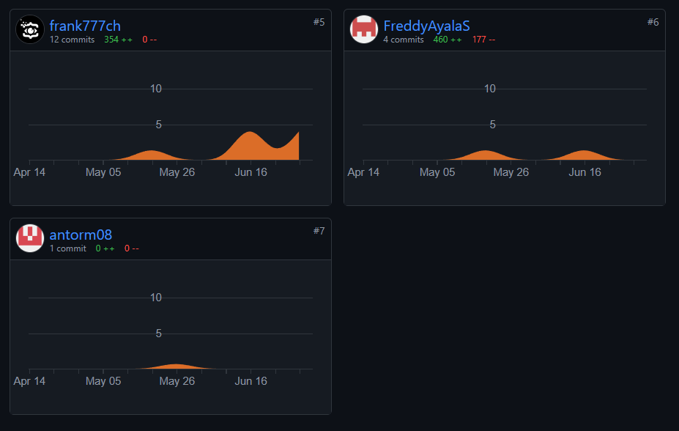

* **Commits:** Acción de guardar cambios realizados en un repositorio, cada commit registra las modificaciones que se hicieron en los archivos, lo que nos permite rastrear y, si es necesario, revertir cambios. A continuación se muestran los commits de acuerdo a la fecha de los hitos del proyecto, logrando visualizar los días trabajados:
  + Primer hito:

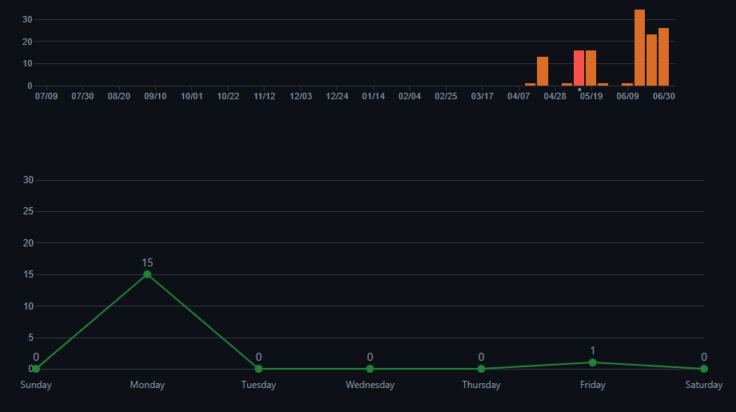

* + Segundo hito

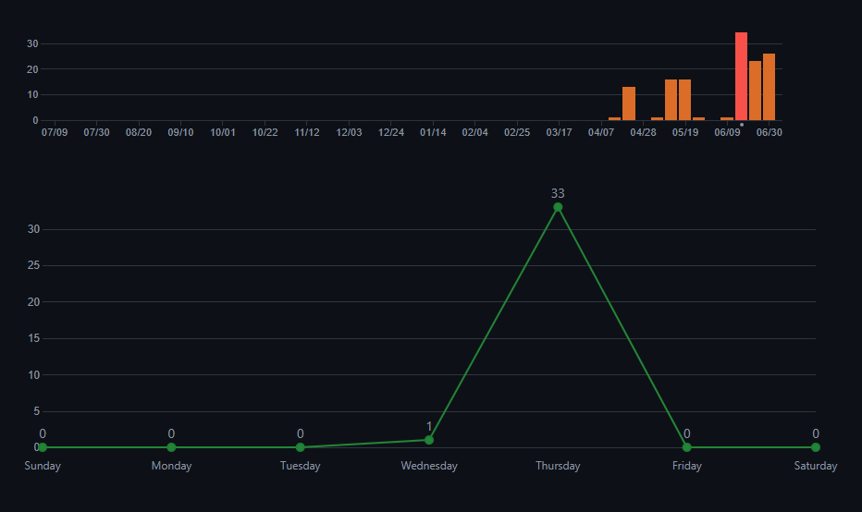

* + Tercer hito

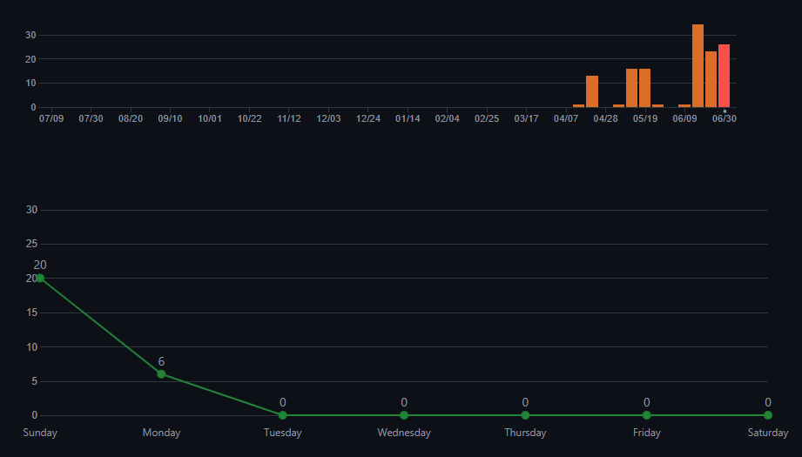

* **Network Graph:** El gráfico de red en GitHub (Network Graph en inglés) muestra la historia de ramas de todo el repositorio. A continuación se presenta nuestro último Network Graph donde se logran visualizar las ramas de los integrantes de nuestro equipo:

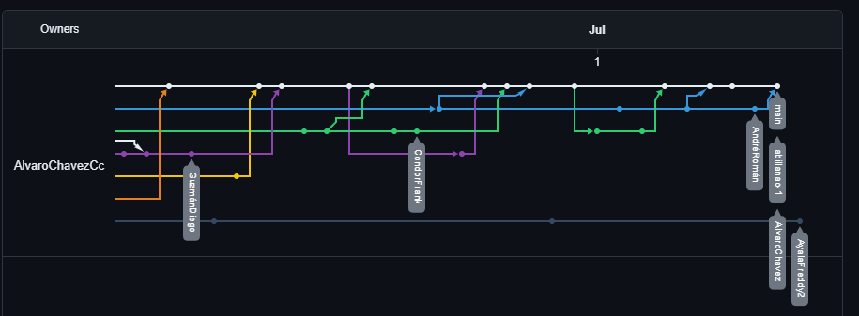

* 1. **Auditoría de la configuración:**

Para la auditoría de la configuración, hemos tenido en cuenta la siguiente solicitud:

| ID | 001 |
| --- | --- |
| Fecha | 20/05/2024 |
| Sistema | EvaEduca |
| Stakeholder (Fuente) | Arquitecto de Software |
| Dueño de proceso (Autor) | Jefe de proyecto |
| Descripción del cambio | Asegurar el uso correcto de la nomenclatura de los ítems de acuerdo a las indicaciones del Plan de Gestión de la Configuración de Software. |
| Justificación | Es importante que todos los ítems estén utilizando la nomenclatura correcta para evitar confusiones entre los miembros del equipó. |

* **Propósito:**

El propósito de esta solicitud es garantizar que todos los ítems dentro del sistema EvaEduca sigan una nomenclatura coherente y estandarizada, conforme a las directrices establecidas en el Plan de Gestión de la Configuración de Software. Esto ayudará a mejorar la comunicación y la claridad dentro del equipo de desarrollo y garantizará la consistencia en la gestión de la configuración.

* **Ítems de configuración:**
* Nombres de archivos y documentos.
* Etiquetas y nombres de variables en el código fuente.
* Nombres de componentes y módulos del sistema.
* **Calendario de las tareas de la auditoría o revisión:**
* **Preparación de la Auditoría:** 01/06/2024 - 03/06/2024
* **Ejecución de la Auditoría:** 04/06/2024 - 06/06/2024
* **Análisis y Reporte de Resultados:** 07/06/2024 - 09/06/2024
* **Implementación de Acciones Correctivas:** 10/06/2024 - 12/06/2024
* **Cierre y Documentación:** 13/06/2024
* **Procedimientos para llevar la auditoría o revisión:**
* Revisión exhaustiva de la documentación y registros de configuración.
* Inspección del código fuente y documentación técnica para verificar la consistencia en la nomenclatura.
* Entrevistas con el equipo de desarrollo para validar el entendimiento y uso correcto de la nomenclatura.
* Generación de un informe detallado con hallazgos y recomendaciones.
* **Documentación requerida que debe estar disponible para el análisis o revisión, o para soportar la auditoría o revisión:**
* Plan de Gestión de la Configuración de Software.
* Listado de ítems de configuración con sus nombres actuales.
* Registros de cambios y versiones de los documentos y código fuente.
* Documentación técnica que describa la nomenclatura y convenciones establecidas.
* **Procedimientos/requerimientos para registrar los datos de la auditoría:**
* Documentación de cada etapa del proceso de auditoría, incluyendo observaciones detalladas y evidencias.
* Mantenimiento de registros actualizados de los cambios realizados y las acciones correctivas implementadas.
* Revisión y aprobación del informe final por parte del equipo de gestión de configuración y stakeholders relevantes.
* **Criterios de aprobación y acciones específicas una vez aprobados:**
* Verificación de que todos los ítems de configuración utilicen la nomenclatura correcta según las directrices establecidas.
* Implementación de correcciones necesarias en caso de desviaciones encontradas durante la auditoría.
* Aprobación final del informe de auditoría por parte del Arquitecto de Software y Jefe de Proyecto.

**Reporte de Auditoría de la Configuración**

| **Código de reporte** | **RAC-001** |
| --- | --- |
| Alumno | Álvaro Chávez |
| Tipo del reporte | Auditoría Física |
| Nombre de reporte | Auditoría de Nomenclatura en el Sistema EvaEduca |
| Propósito | Verificar la consistencia y correcto uso de la nomenclatura de ítems dentro del sistema EvaEduca, según las directrices del Plan de Gestión de la Configuración de Software. |
| Parámetros de entrada | 1. Documentación del Plan de Gestión de la Configuración.  2. Listado de ítems de configuración y sus nombres actuales.  3. Acceso al repositorio de código fuente y documentación técnica. |
| Datos de salida | 1. Informe detallado de la auditoría con hallazgos y recomendaciones.  2. Listado actualizado de nomenclaturas y convenciones aplicadas.  3. Registro de acciones correctivas propuestas y realizadas. |

* 1. **Gestión de release:**

IrisTech actualmente tiene 4 clientes: TechSolutions Inc., Global Enterprises Ltd., InnovateTech Solutions y Digital Dynamics Group. Cada cliente posee determinados proyectos de nuestra empresa, la distribución de estos se visualizan a continuación:

**Diseño del repositorio con clientes:**

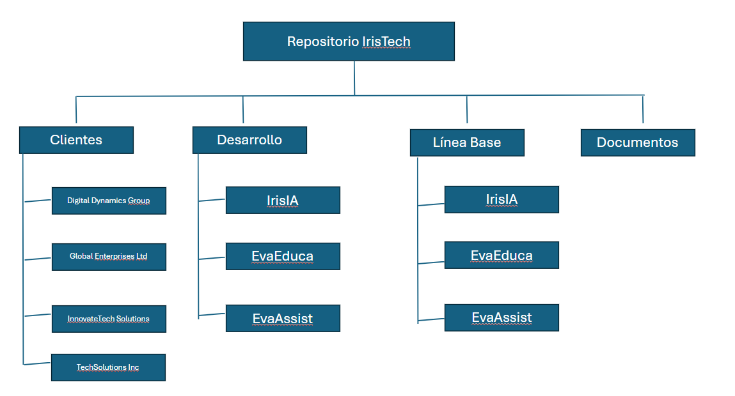

**Proyectos adquiridos por los clientes:**

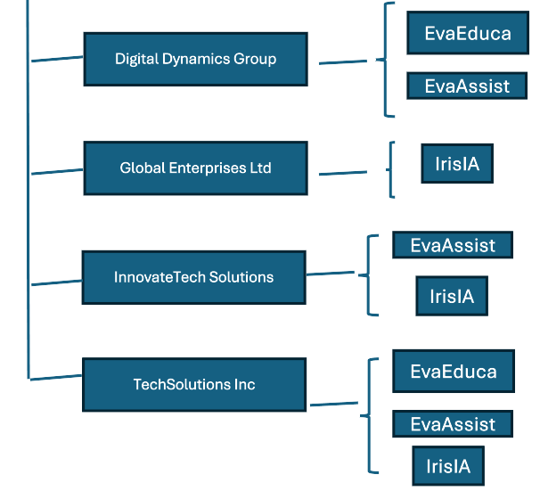

1. **Referencias:**

GitHub. (s.f.). Recuperado de https://github.com/

GitLab. (s.f.). Recuperado de https://about.gitlab.com/

Bitbucket. (s.f.). Recuperado de https://bitbucket.org/

Apache Subversion. (s.f.). Recuperado de https://subversion.apache.org/

Mercurial. (s.f.). Recuperado de https://www.mercurial-scm.org/

Microsoft Azure. (s.f.). Recuperado de https://azure.microsoft.com/es-es/

1. **Anexos:**
2. Anexo 1: Cronograma de Proyecto

<https://docs.google.com/spreadsheets/d/1jnA6Mt4mPtPNdOUMFF3ZbjdFGjMHeSvErm_cu_vS6lo/edit?usp=sharing>

1. Anexo 2: Proceso de gestión de cambios

<https://unmsmmail-my.sharepoint.com/:x:/g/personal/alvaro_chavez6_unmsm_edu_pe/ETLg2fp8sDhIkL6gdaqG-n4B03NvAbsfZfCxJbCNTdEojA?e=qrTa1t>